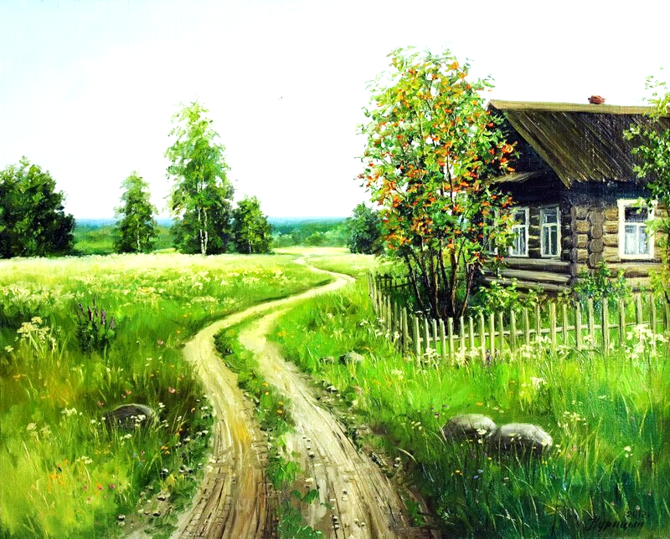
Чырвоны сцяг. Краснаполле. 2011г. № 84

Праз гады і лёсы

(З гісторыі пасёлка Каўпіта Горскага Сельскага Савета)

У далёкім 1920 годзе ў вёсцы Гніліца здарыўся вялікі пажар , згарэла 70 хат. Пасля пажару на сходзе сялян было вырашана вёску рассяліць на пасёлкі.
Так з’явіліся пасёлкі Вясёлы, Някрасаў, Леў Талстой, Хаўмінка, Маскоўшчына, Цівіцкі, Грозны, і Каўпіта. Месца для пасёлкаў выбрала камісія з ліку самых мудрых і вопытных гаспадароў. Каўпіцкую камісію ўзначальваў Саўка Коршыкаў. У камісіі ішлі спрэчкі, дзе будаваць пасёлак - на левым ці на правым беразе ракі Каўпіта. Перамаглі прыхільнікі Саўкі і вырашана было будаваць на левым беразе ракі. Месца роўнае, побач луг, лес. Ды і крыху далей ужо быў хутар Нікадзіма Кавалёва.
Так у 1920 годзе на левым беразе ракі Каўпіта ў маляўнічым месцы быў заснаваны пасёлак Каўпіта. Раздолле і для людзей, і для жывёлы: землі, прыгодныя для земляробства, лугі з добрым травастоем, месцам для выпасу і вадапою жывёлы, дары лесу, рыба, ракі ў рацэ. Пасяліліся тут людзі працавітыя. Земляробства, жывёлагадоўля, , пчалярства і рамяство былі пастаяннымі спадарожнікамі жыхароў, майстроў на ўсе рукі.
На пасёлку жыў Леанід Іосіфавіч Маслаў, удзельнік руска-японскай вайны. Ваяваў пад Харбінам, быў чатыры разы паранены, трапіў у палон. Японцы былі здзіўлены мужнасцю і стойкасцю рускага салдата і перадалі яго рускім. Леанід Іосіфавіч Маслаў быў узнагароджаны георгіеўскім крыжам. Аб ім ведаў цар Мікалай II і запрашаў жыць у Маскву, але рэвалюцыя 1905-1907 гг. адмяніла царскую міласць.
Яго ўнук Аляксей Максімавіч быў моцны гаспадар, меў добрую гаспадарку, у тым ліку і пчол, закончыў гандлёвы тэхнікум у Гомелі, працаваў загадчыкам магазіна ў вёсцы Гніліца, быў старшынёй Краснапольскага райспажыўсаюза. Яго сын Валодзя скончыў Свярдлоўскае ваенна-палітычнае вучылішча з адзнакай. Служыў у Германіі. У званні палкоўніка выйшаў у адстаўку, жыве ў горадзе Тамбове.
Яго сястра, Тамара Маслава,- першая залатая медалістка школы. Выпускніца 1982 года Ленінскай СШ.
Віктар Маслаў скончыў БСГА у Горках і Акадэмію кіравання пры Прэзідэнце РБ. Працуе намеснікам старшыні Краснапольскага райвыканкама.
Працавітым чалавекам на пасёлку Каўпіта быў Федар Дзямідавіч Кірдзееў, 1922 года нараджэння. Яшчэ вучнем 9 класа Гніліцкай школы Фёдар быў настаўнікам на пасёлку. Па вечарах вучыў грамаце непісьменных аднавяскоўцаў. Перад Вялікай Айчыннай вайной працаваў загадчыкам Клясінскага паштовага аддзялення сувязі. З 1941 года на фронце, удзельнічаў у баях пад Харкавам. У канцы 1942 года ўдзельнічаў у баях пад Варонежам, трапіў у палон зімой 1943 года. Вось што расказваў Ф.Д. Кірдзееў вучням і настаўнікам Ленінскай СШ: “Палон - страшнае слова, не жыццё, а мука пякельная за калючым дротам. Спачатку ў горадзе Крэменчуг, а потым у лагеры ў Германіі, палонны нумар 10848. Там былі савецкія воіны, англічане, французы, італьянцы, палякі – 300000 чалавек. Ганялі на работы разбіраць завалы пасля бамбёжак, рамантаваць чыгунку.
Аднойчы раніцай 1945 года немцы адабралі групу палонных, далі вяроўкі і прыгналі ў прыгарад Берліна. Мы думалі, вешаць будуць. А яны загадалі завязаць вяроўкі за хваставікі неразарваўшыхся бомб у развалінах дамоў і выцягваць. Ваеннапалонныя адмовіліся, немцы пагражалі расстраляць усіх, але не зрабілі гэтага. Напэўна, адчувалі канец вайны.
Страшней палону няма нічога. Голад, холад, хваробы, здзекі, смерць у любую хвіліну. У 1945 годзе нас вызвалілі амерыканцы. Радасць была вялікая, словамі не перадаць. Пастроілі па 10 чалавек і спыталі, хто хоча ў ЗША? Знайшліся і такія, а астатнім сказалі “Рускія за 5 кіламетраў адсюль, ідзіце”.
Пасля палону прайшоў праверку і быў накіраваны ў 47-ю гвардзейскую дывізію генерала Чулкова ў Дрэздэне, служыў у артылерыі. Пасля Вялікай Айчыннай вайны працаваў у калгасе “Крэмль” бухгалтарам, затым – кладаўшчыком.
На пасёлку жыў Іван Салодкі - шавец, мог пашыць любое адзенне, у тым ліку і аўчынныя кажухі. Акрамя таго, быў добрым печніком. Ды, наогул, на пасёлку жылі выдатныя цесляры: Уладзімір Хутчанка, Адам Жукаў, Васіль Шайтура, Іван Салодкі, Аляксей Жукаў. Гэтыя людзі працавалі ў калгасе на паляводчых і будаўнічых работах. Васіль Шайтура, Аляксей Жукаў і Іван Салодкі былі прафесійнымі будаўнікамі, працавалі ў ПМК г.п. Краснаполле.
У 20-я гады ХХ стагоддзя з пасёлка два родныя браты Ілля і Сцяпан Слесаравы выехалі ў ЗША у пошуках лепшай долі і засталіся там. Аб іх паведаміла іх родная пляменніца па бацьку Лідзія Іванаўна Шайтура (1928-2006 г.г.).
Ужо 16 жніўня 1941 года немцы былі на пасёлку.
Жыццё ў гада акупацыі пры новым парадку было нялёгкім: абавязковыя работы, падаткі ды грабяжы немцаў і паліцаяў. А ноччу наведваліся партызаны.
Жыхары пасёлка расказвалі пра выпадак, калі Адама Жукава, пяцігадовага хлапчука. Немцы трымалі пад пісталетам і патрабавалі яйкі. Пасля таго, як жанчыны пасёлка сабралі яйкі, Адама атпусцілі.
Пасля вызвалення 1 кастрычніка 1943 года жыццё было нялёгкім, прыходзілася працаваць жанчынам і дзецям, мужчыны былі на фронце.
На франтах Вялікай Айчыннай вайны змагаліся 7 жыхароў пасёлка, вярнуліся пераможцамі толькі 4. Гэты радавы М.А. Бухта, сяржант П.А. Жукаў, радавы М.А. Кірдзееў, радавы В.Г. Шайтура.
Адгрымела вайна, пачалася эпоха адраджэння, мірнай працы. Пасёлак жыў, будаваўся. Людзі радаваліся кожнаму, мірнаму дню. Працавалі ў калгасе “Крэмль”, расцілі дзяцей з надзеяй на лепшае будучае. Атрымоўвалі ўзнагароды за мірную працу. Так, жыхарка пасёлка Раіса Іванаўна Пясецкая ў 1985г. была ўзнагароджана ордэнам Працоўнай Славы трэцяй ступені. Вайна напомніла аб сабе 07.04.2011 года, калі быў знойдзены на пасёлку артылерыйскі снарад ля лазні Ф.Д. Кідзеева, які абясшкодзілі сапёры ў кар’еры пасёлка Гара.
На першага студзеня 1999 года на пасёлку Каўпіта ў чатырнаццаці дварах пражывала 28 жыхароў.
У 1926 годзе там жыло 134 чалавекі. А ў 2007-ым засталося толькі 19. У гэтым годзе ў Каўпіце налічваецца 7 пенсіянераў, 9 працаздольных і 6 дзяцей.

